DÉVELOPPEMENT SOMATIQUE DE L'ENFANT

OBJECTIFS :
- Connaître les normes de référence de la croissance et maturation de l'enfant
- Citer les facteurs qui influencent le développement d'un enfant
- Connaître le rythme de suivi du développement de l'enfant

INTRODUCTION

Définition :
  - Ensemble des phénomènes physiques qui contribuent à la croissance
  - Début = dès la conception ; fin = âge adulte
  - Résultat de double processus : CROISSANCE & MATURATION
  - Trois caractéristiques : Global (à la fois de la tête et de tout le corps, des organes), variable selon les périodes de la vie, propre à chaque individu

Intérêts :
  - Suivre l'évolution normale de l'enfant
  - Dépister à temps toute anomalie pour planifier la prise en charge

FACTEURS DE DÉVELOPPEMENT SOMATIQUE

Facteurs intrinsèques
  - Génétiques : familial, ethnique, sexuel
  - Hormonaux :
    - Hormones de croissance (secrétées pendant le sommeil profond)
    - Hormones thyroïdiennes
    - Hormones corticosurrénaliennes
    - Hormones sexuelles

Facteurs extrinsèques :
  - Alimentation
  - Hygiène de vie
  - Conditions socio-économiques
  - Conditions psycho-affectives (bedy lava ??)
  - Suivi médical

ETUDE DU DÉVELOPPEMENT SOMATIQUE

Croissance
  - Croissance pondérale
  - Croissance staturale
  - Indice de masse corporelle (IMC)
  - Croissance crânienne
  - Croissance thoracique
  - Rythme de surveillance de la croissance

Croissance pondérale :
Période/ âge | Normes et observations
Période néonatale | Perte physiologique les 3 premiers jours (moins de 10%)34 minutes
A 5 mois | P=PN x 2
A 12 mois | P = PN x 3
A 2 ans | P = PN x 4 ; puis fonte du panicule adipeuse
De 2 ans à la puberté | Gain de 2kg par an environ
A la puberté | Garçon : augmentation de la masse maigre (taille et force musculaire)  Fille : augmentation de la masse grasse

Croissance staturale : reflet de la vitesse de croissance
Période / âge | Normes et observations
Nouveau-né à terme | Tn=50cm
6 mois | 65
12 mois | 75
2 ans | 85
3 ans | 93
4 ans | TNx2
5-12 ans | Gain de 5 à 6 cm par an

- Techniques de mesure de la taille
  - Position couchée chez moins de 2 ans
  - Debout chez plus de 2 ans

IMC
  - Évaluation corpulence et prévenir les troubles nutritionnels
  - Indice de QUETELET : IMC (Kg/m2) = P/T2 (M2) normal : 18-24

Périmètre crânien : reflet de la croissance du cerveau

Période / âge | Normes et observations
Nouveau-né à terme | PC =35
Jusqu'à 12 mois | T/2+10
12 mois | 47
2 ans | 48
3 ans | 49.5
5 ans | 51
10 ans | 52.5
Adulte | 55

- PC et Fontanelle : 2 fontanelles à la naissance (espaces membraneux entre les os du crâne)
  - Ant : losange 3cm, fermeture entre 15-18, anomalie si dépasse 24 mois
  - Fontanelle postérieure : fermeture avant 2 mois
  - Fonctions : permet à la croissance du cerveau et au chevauchement des os du crâne lors de l'expulsion de la tête à l'accouchement
  - Anomalies
    - Fermeture trop tôt : craniosténose
    - Tardive : rachitisme
    - Bombement : tension intracrânienne
    - Dépression : déshydratation

Périmètre thoracique
  - Surveillance au cours des premiers mois si pathologie respiratoire(DR néonat, bronchiolite, dysplasie bronchopulmonaire), osseuse ou malformation congénitale
Période Age | Normes et observations
Naissance | PTPC ; environ 32 cm
6 mois | PT = PC
12 mois | PTPC

Rythme de surveillance de la croissance

Période Age | Rythme
Jusqu'à 6 mois | Mensuel : 1er certificat de santé à J8
6-12 mois | Trimestriel : certificat à 9 mois
1 à 2ans | Tous les 4 mois : certificat à 2 ans
2 à 6 ans | 2 fois par an

Toutes les mesures sont enregistrées dans le carnet de santé, (tenenina ny parent hoe important be ny carnet, ohatran'ny CIN) retranscrites sur les courbes (courbe dans le carnet de santé) : comparées aux valeurs standards (dépister les écarts) et aux valeurs précédentes de l'enfant (voir les tendances)

Maturation

Maturation osseuse
    - Ossification (calcification) des os
      - Début : dès 5ème mois de la vie intra-utérine et se poursuit jusqu'à la fin de l'adolescence
      - À partir des points d'ossification (centre des petits os du poignet, centre et extrémités des os longs)
    - Mesure de la maturation osseuse : radiographie : âge osseux
- 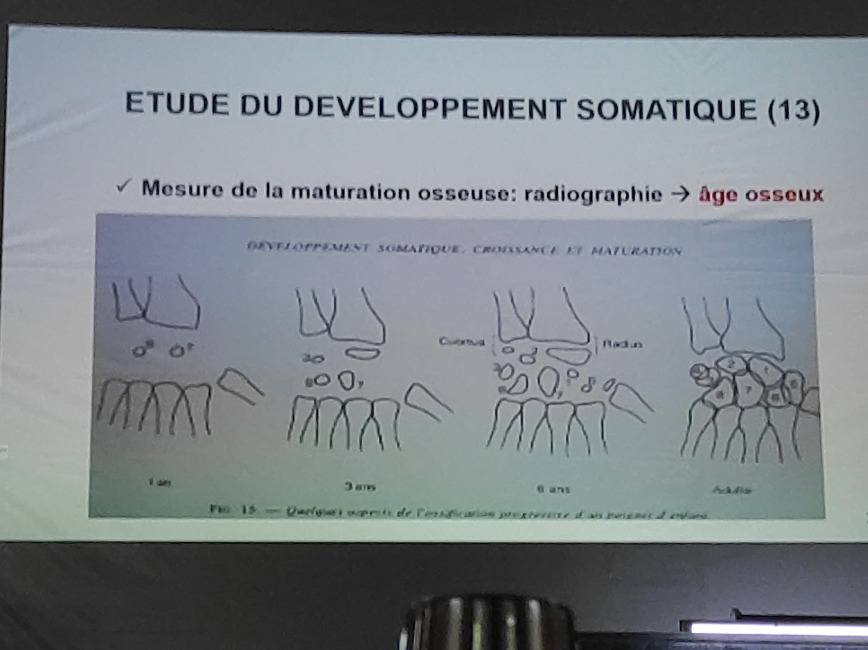

Maturation dentaire
    - Début = fin de la vie embryonnaire ; fin = âge adulte
    - Deux types de dentition : temporaire (dents de lait) et définitive
    - Dentition temporaire
      - Apparition des bourgeons chez l'embryon
      - Début de la calcification dès 5ème mois de VIU
      - 6 mois -3 ans : 20 dents selon l'ordre :
        - 8 incisives
        - 4 premières molaires
        - 4 Canines
        - 4 deuxièmes molaires
    - Dentition définitive
      - Vers 6 ans : chute des 1ères dents et poussée des 1ères molaires : 24 dents
      - 12 ans : + 4 molaires (2ème) : 28 dents
      - 18 ans : + 4 dernières molaires (dents de sagesse) : 32 dents

